AWS　CloudFront演習(Webサイト)

クラス名　　　　No. 氏名

■次の問いに従いCloud FrontとELBを利用したネットワークとサーバの構築を行いなさい。

2つのWebサーバ(パブリック)をELBでロードバランシングを行う。また、Cloud Frontを使用して高速なアクセスを

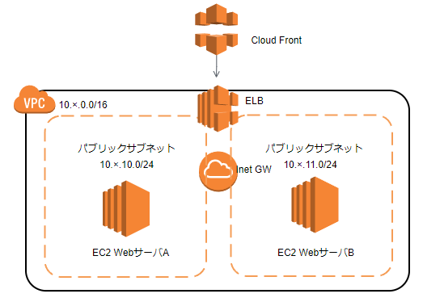可能にします。

□EC2の準備

　2台目のEC2の準備を行う。ここでは、パブリック内にあるWebサーバのAMI(バックアップ)を利用して行う。

1.キーペアを作成しなさい。名前：クラス名_cf、ファイル形式：pem

　　[　作成できた　・　作成できない　]

2.Cloud Formationを使用して環境を構築しなさい。

　指定された「クラス名_cf.yml」ファイルを使用して、環境を作成しなさい。

　スタックの名前：クラス名　パラメータ：KeyPair(クラス名_elb)

　①EC2(クラス名_public_a)が作成できたか確認しなさい。[　確認できた　・　確認できない　]

　　EC2(クラス名_public_b)が作成できたか確認しなさい。[　確認できた　・　確認できない　]

　②ルートテーブルの修正(VPCのルートテーブル)

　　　クラス名_rtのルートテーブルで「サブネットの関連付け」を行いなさい。

　　　関連付けるサブネット・・・10.0.10.0/24、10.011.0/24

　③ブラウザで「http://IPアドレス/test.php」でPHPが動作しているか確認しなさい。

1.クラス名_public_a：[　確認できた　・　確認できない　] IPアドレス：[　　　　　　　　　　　　　　　　　　　]

2.クラス名_public_b：[　確認できた　・　確認できない　] IPアドレス：[　　　　　　　　　　　　　　　　　　　]

3.クラス名_public_bは、Tera　Termでアクセスを行い、次のコマンドを実行する。

|  |
| --- |
| sudo yum -y install httpd  sudo amazon-linux-extras -y install php7.4  sudo systemctl start httpd  #test.phpをアプロードして次のコマンドを実行する  sudo mv test.php /var/www/html/ |

□ファイルのアップロードと修正

1.cloudf1.htmlをpublic_aにcloudf2.htmlをpublic_bにTera Termでサーバにアップロードしなさい。

2.ファイル名の修正と移動をしなさい。アップロードしたファイルを「/var/www/html」へ移動して、cloudf.htmlに

名前を変更しなさい。

|  |
| --- |
| sudo mv cloudf×.html /var/www/html/cloudf.html |

[　移動できた　・　移動できない　] ＊「ｘ」は1または2

3.ブラウザでWebサーバにアクセスし、Webページが表示されるか確認しなさい。

　　http://IPアドレス/clooudf.html

　　public_a：[　確認できた　・　確認できない　]　 public_b：[　確認できた　・　確認できない　]

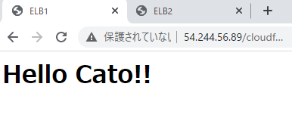　　　public_a 　　 public_b

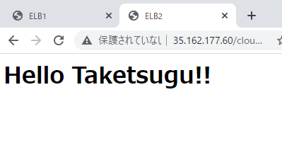

□ELBの設定(EC2⇒ロードバランシング)

＊設定は英語になるので注意すること。

1.ELBのターゲットグループを設定しなさい。

　ターゲットグループ名：クラス名番号-web-tg　VPC：クラス名_vpc

　インスタンス：クラス名_public_a、クラス名_public_b

　＊インスタンスの設定は、「Next」した後に設定。Avilable instanceにインスタンスが表示されているか確認する。

　＊「Include as pending below」をクリックすると「Tagets」に追加される。

　ターゲットグループは作成できか確認しなさい。[　確認できた　・　確認できない　]

2.ロードバランサーを作成しなさい。

　ロードバランサーの種類：ALB　名前：クラス名番号-lb VPC：クラス名_vpc

　アベイラビリティゾーン：クラス名_public_a、クラス名_public_b

　セキュリティグループ：クラス名―eccSecurityGroup(既存のセキュリティグループ)

　ターゲットグループ：既存のターゲットグループ　名前：クラス名番号-web-tg

　ロードバランサーは作成できたか確認しなさい。[　確認できた　・　確認できない　]

3.接続の確認

　ロードバランサーのDNSをコピーしてWebページが表示されるか確認しなさい。

　http://DNS名/cloudf.html

　[　確認できた　・　確認できない　]　＊更新すると2つのWebページが交互に表示される。

□CloudFrontの設定

1.CloudFront ディストリビューションを作成しなさい。

　「CloudFrontディストリビューションを作成」をクリックする。

2.オリジンドメイン名：クラス名_lb(ロードバランサー)　<例>クラス名番号-lb～

　CloudFrontディストリビューションは作成できたか。　[　作成できた　・　作成できない　]

3.2で作成したもののIDをクリックして、「ディストリービューションドメイン名」をコピーしなさい。

4.ブラウザでhttp://ディストリービューションドメイン名/cloudf.htmlでWebページが表示できるか確認しなさい。キ

ャッシュを利用しているためWebページが切り替わらないのを確認しなさい。[　確認できた　・　確認できない　]